Техническое задание на разработку приложения "Четыре в ряд"

1. Введение

1.1. Цель

Цель данного документа — представить детальное описание создания приложения для игры "Четыре в ряд". Документ описывает цель и возможности системы, пользователей системы, сценарии использования и структуру системы.

1.2. Краткая сводка возможностей

Основные функциональные возможности приложения:

1. Авторизация и регистрация пользователей.

2. Создание новой игры.

3. Игровой процесс "Четыре в ряд".

4. Отображение результатов игры (победа/поражение).

5. Обновление и отображение таблицы лидеров.

6. Выход из аккаунта.

1.3. Термины и определения

В документе используются следующие термины:

**БД** — база данных.

**СУБД** — система управления базами данных.

**.NET** — платформа для разработки приложений.

1.4. Структура документа

Документ состоит из следующих разделов:

1. Общее описание системы.

2. Технические требования.

3. Детальные спецификации.

2. Обзор системы

2.1. Пользовательские роли

1. Пользователь

- Авторизация и регистрация.

- Создание новой игры.

- Участие в игре "Четыре в ряд".

- Просмотр результатов игры.

- Просмотр таблицы лидеров.

- Выход из аккаунта.

2.2. Окружение системы

- Язык программирования: C#.

- Инструменты: Visual Studio, Windows Forms.

- База данных: PostgreSQL

2.3. Сценарии использования

1. Авторизация

- Как пользователь, я хочу войти в свой аккаунт, чтобы начать игру.

2. Регистрация

- Как новый пользователь, я хочу зарегистрироваться, чтобы получить доступ к игре.

3. Новая игра

- Как авторизованный пользователь, я хочу создать новую игру.

4. Игровой процесс

- Как игрок, я хочу участвовать в игре "Четыре в ряд".

5. Результаты игры

- После окончания игры, я хочу узнать результат (победа/поражение).

6. Таблица лидеров

- Как пользователь, я хочу видеть текущий рейтинг игроков.

7. Выход из аккаунта

- Как пользователь, я хочу выйти из своего аккаунта после завершения игровой сессии.

2.4. Нефункциональные требования

- Мобильная версия не требуется.

- Поддержка только русского языка.

- Интерфейс должен быть интуитивно понятным и удобным для пользователей.

3. Детальные требования

3.1. Функциональные спецификации

Use Case 1: Авторизация

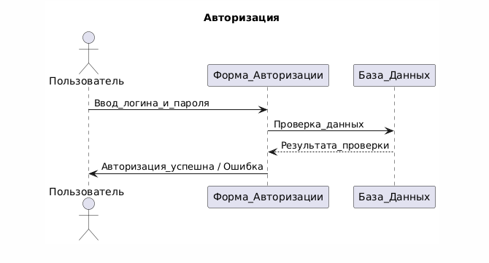Исполнитель: Пользователь

Сценарий:

1. Пользователь открывает форму авторизации.

2. Вводит логин и пароль.

3. Нажимает кнопку "Войти".

4. При успешной авторизации, пользователь попадает на главный экран игры.

Use Case 2: Регистрация

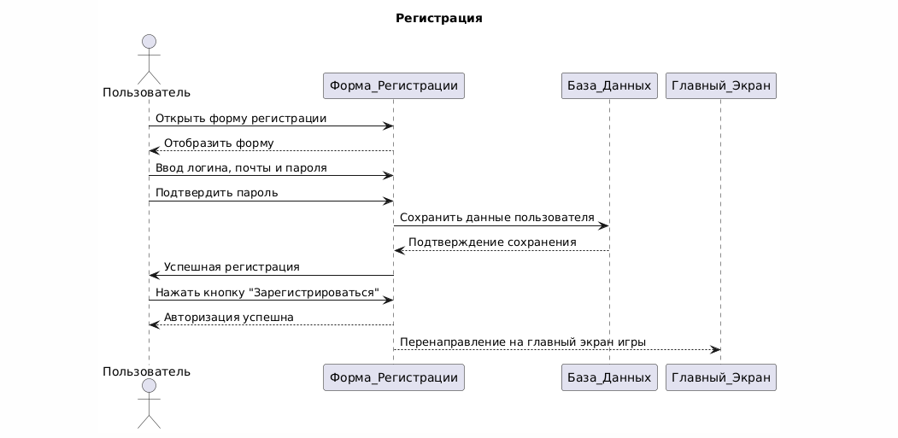

Исполнитель: Пользователь

Сценарий:

1. Пользователь открывает форму регистрации.

2. Вводит логин, почту и пароль.

3. Подтверждает пароль.

4. Нажимает кнопку "Зарегистрироваться".

5. При успешной регистрации, пользователь автоматически авторизуется и попадает на главный экран игры.

Use Case 3: Создание новой игры

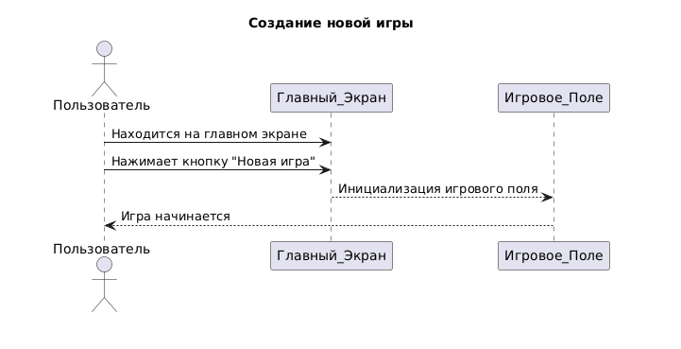

Исполнитель: Пользователь

Сценарий:

1. Пользователь находится на главном экране.

2. Нажимает кнопку "Новая игра".

3. Игра начинается.

Use Case 4: Игровой процесс

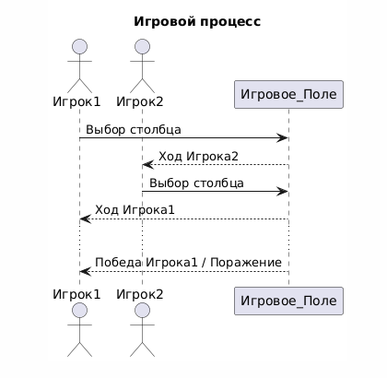

Исполнитель: Пользователь

Сценарий:

1. Игрок выбирает столбец на игровом поле.

2. Диск падает в выбранный столбец.

3. Игроки поочередно делают ходы.

4. Победа определяется, если игрок выстраивает четыре своих диска в ряд (по вертикали, горизонтали или диагонали).

Use Case 5: Результаты игры

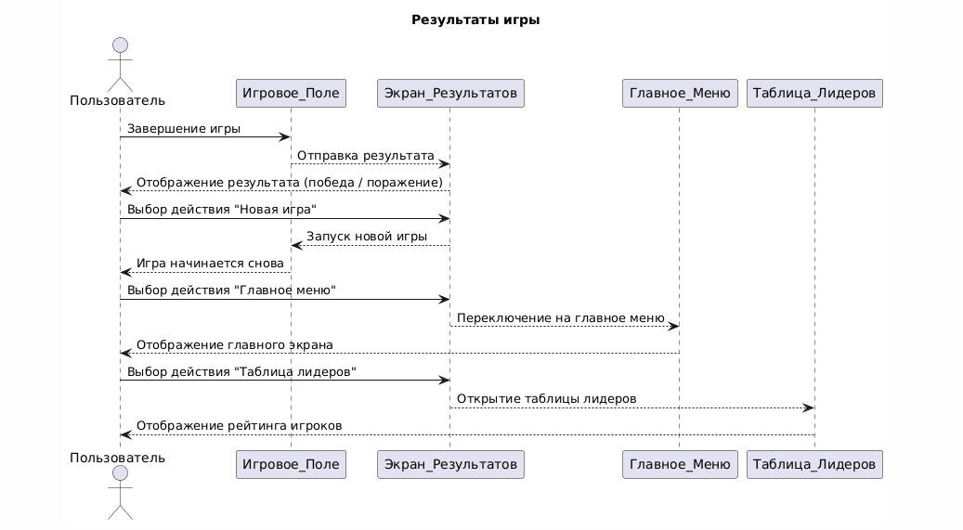

Исполнитель: Пользователь

Сценарий:

1. После окончания игры, пользователь видит сообщение о результате (победа/поражение).

2. Игрок может выбрать:

- Начать новую игру.

- Вернуться в главное меню.

- Посмотреть таблицу лидеров.

Use Case 6: Таблица лидеров

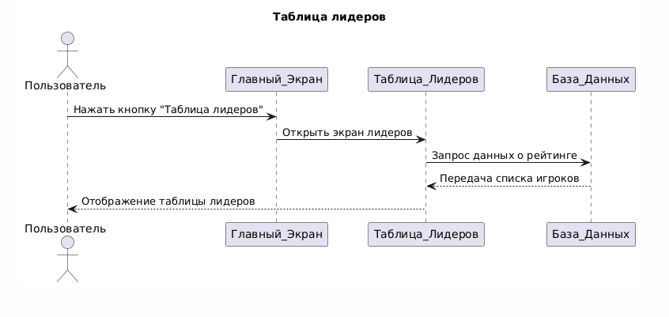

Исполнитель: Пользователь

Сценарий:

1. Пользователь нажимает кнопку "Таблица лидеров".

2. Отображается список игроков с их именами и количеством очков.

Use Case 7: Выход из аккаунта

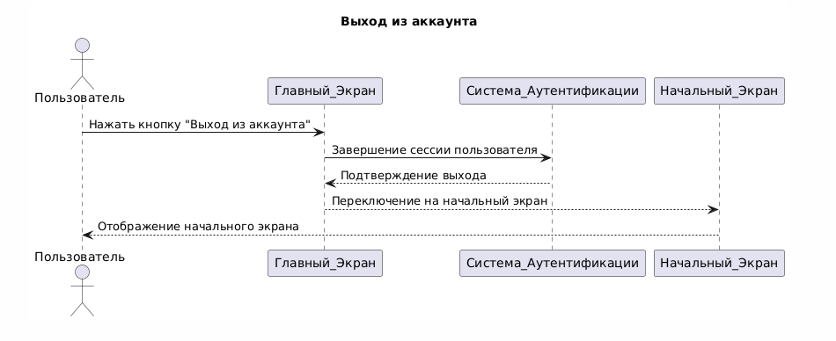

Исполнитель: Пользователь

Сценарий:

1. Пользователь нажимает кнопку "Выход из аккаунта".

2. Пользователь выходит из системы и возвращается на начальный экран.

3.2. Пользовательский интерфейс

1. Форма авторизации

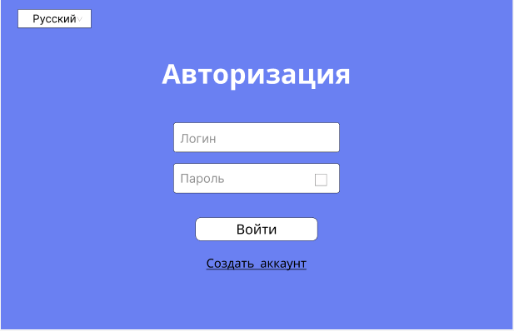

- Поле для ввода логина.

- Поле для ввода пароля.

- Флажок "Показать пароль".

- Кнопка "Войти".

- Ссылка "Зарегистрироваться".

2. Форма регистрации

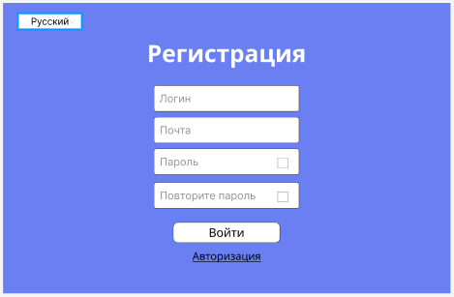

- Поле для ввода логина.

- Поле для ввода почты.

- Поле для ввода пароля.

- Поле для подтверждения пароля.

- Флажок "Показать пароль".

- Кнопка "Зарегистрироваться".

- Ссылка "Войти".

3. Главный экран игры

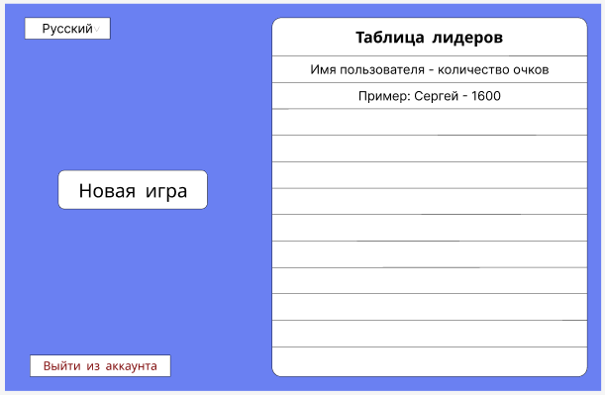

- Кнопка "Новая игра".

- Таблица лидеров (отображение топ-игроков).

- Кнопка "Выход из аккаунта".

4. Игровое поле

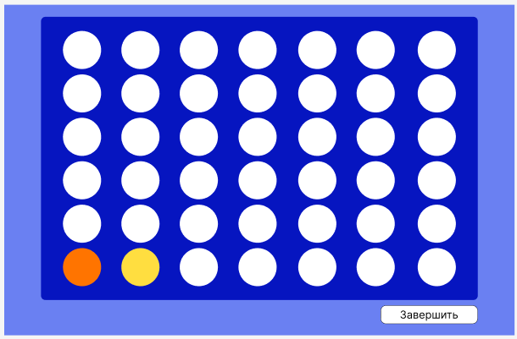

- Графическое представление игрового поля (6x7 клеток).

- Возможность выбора столбца для хода.

- Отображение дисков игроков (например, красные и желтые).

5. Экран результатов

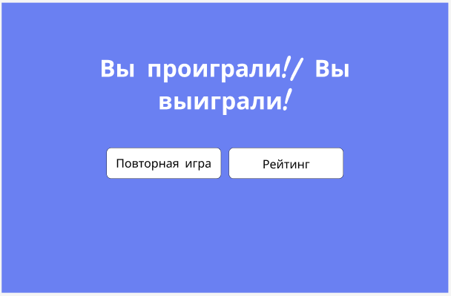

- Сообщение о результате игры ("Вы победили!" или "Вы проиграли!").

- Кнопка "Новая игра".

- Кнопка "Таблица лидеров".

3.3. Структура базы данных

Сущность User:

|  |  |  |
| --- | --- | --- |
| Поле | Тип Данных | Описание |
| Id | Int | Первичный ключ |
| Login | string | Имя аккаунта |
| Email | string | Почта аккаунта |
| Password | string | Пароль в виде хэша |
| Score | Int | Количество очков аккаунта |

4. User Story

User Story 1: Авторизация

Описание: Пользователь должен иметь возможность войти в свою учетную запись для начала игры.

Пользователи: Пользователь.

Место: Форма авторизации.

Задачи:

1. Разработать форму авторизации с полями для ввода логина и пароля.

2. Реализовать проверку корректности введенных данных.

3. Сохранять данные пользователя в базе данных.

4. Перенаправлять пользователя на главный экран после успешной авторизации.

User Story 2: Регистрация

Описание: Новый пользователь должен иметь возможность зарегистрироваться для получения доступа к игре.

Пользователи: Пользователь.

Место: Форма регистрации.

Задачи:

1. Разработать форму регистрации с полями для ввода логина, почты и пароля.

2. Реализовать проверку корректности введенных данных.

3. Сохранять данные пользователя в базе данных.

4. Автоматически авторизовывать пользователя после успешной регистрации.

User Story 3: Создание новой игры

Описание: Авторизованный пользователь должен иметь возможность начать новую игру.

Пользователи: Пользователь.

Место: Главный экран игры.

Задачи:

1. Разработать кнопку "Новая игра" на главном экране.

2. Реализовать запуск игрового процесса после нажатия кнопки.

3. Инициализировать игровое поле и начать игру.

User Story 4: Игровой процесс

Описание: Игроки должны иметь возможность играть в "Четыре в ряд".

Пользователи: Пользователь.

Место: Игровое поле.

Задачи:

1. Разработать графическое представление игрового поля (6x7 клеток).

2. Реализовать механизм выбора столбца для хода.

3. Проверять условия победы (четыре диска в ряд).

4. Переключать ход между игроками.

User Story 5: Результаты игры

Описание: После окончания игры, пользователь должен видеть результат (победа/поражение).

Пользователи: Пользователь.

Место: Экран результатов.

Задачи:

1. Разработать экран результатов с сообщением о победе/поражении.

2. Предоставить пользователю возможность начать новую игру или вернуться в главное меню.

3. Обновлять таблицу лидеров после каждой игры.

User Story 6: Таблица лидеров

Описание: Пользователь должен иметь возможность просматривать текущий рейтинг игроков.

Пользователи: Пользователь.

Место: Главный экран игры.

Задачи:

1. Разработать секцию таблицы лидеров на главном экране.

2. Отображать топ-игроков с их именами и количеством очков.

3. Обновлять таблицу лидеров после каждой игры.

User Story 7: Выход из аккаунта

Описание: Пользователь должен иметь возможность выйти из своей учетной записи.

Пользователи: Пользователь.

Место: Главный экран игры.

Задачи:

1. Разработать кнопку "Выход из аккаунта" на главном экране.

2. Реализовать выход пользователя из системы.

3. Перенаправлять пользователя на начальный экран после выхода.

6. Техническое задание

6.1. Авторизация

1. Разработать форму авторизации с полями для ввода логина и пароля.

2. Реализовать проверку корректности введенных данных.

3. Сохранять данные пользователя в базе данных.

4. Перенаправлять пользователя на главный экран после успешной авторизации.

6.2. Регистрация

1. Разработать форму регистрации с полями для ввода логина, почты и пароля.

2. Реализовать проверку корректности введенных данных.

3. Сохранять данные пользователя в базе данных.

4. Автоматически авторизовывать пользователя после успешной регистрации.

6.3. Создание новой игры

1. Разработать кнопку "Новая игра" на главном экране.

2. Реализовать запуск игрового процесса после нажатия кнопки.

3. Инициализировать игровое поле и начать игру.

6.4. Игровой процесс

1. Разработать графическое представление игрового поля (6x7 клеток).

2. Реализовать механизм выбора столбца для хода.

3. Проверять условия победы (четыре диска в ряд).

4. Переключать ход между игроками.

6.5. Результаты игры

1. Разработать экран результатов с сообщением о победе/поражении.

2. Предоставить пользователю возможность начать новую игру или вернуться в главное меню.

3. Обновлять таблицу лидеров после каждой игры.

6.6. Таблица лидеров

1. Разработать секцию таблицы лидеров на главном экране.

2. Отображать топ-игроков с их именами и количеством очков.

3. Обновлять таблицу лидеров после каждой игры.

6.7. Выход из аккаунта

1. Разработать кнопку "Выход из аккаунта" на главном экране.

2. Реализовать выход пользователя из системы.

3. Перенаправлять пользователя на начальный экран после выхода.